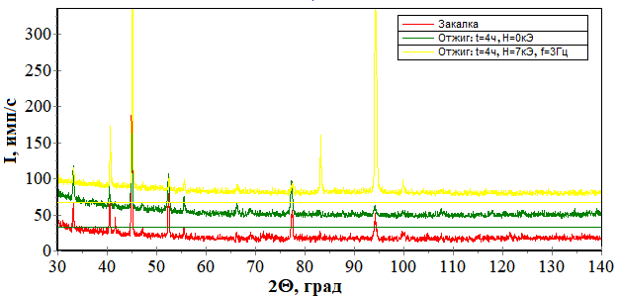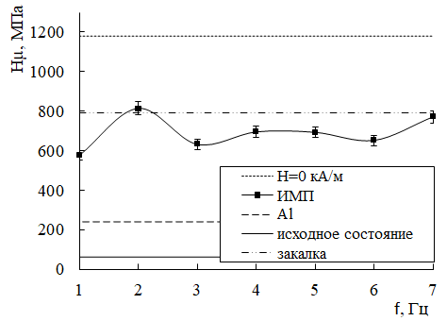

1. Осинская Ю.В., Петров С.С., Покоев А.В. Влияние частоты импульсного магнитного поля, температуры и времени старения на магнитопластический эффект в бериллиевой бронзе БрБ-2 // Известия Самарского научного центра Российской академии наук. – 2009. – Т. 11. – №5 – С. 56 – 63.

2. Осинская Ю.В., Покоев А.В. Старение бериллиевой бронзы в импульсном магнитном поле // ФММ. – 2008. – Т. 105. – №4 – С. 385 – 390.

ССЫЛКИ

1. Установлен положительный МПЭ, приводящий к уменьшению микротвердости до 51 %, при этом пластические свойства сплава возрастают. 2. Методом рентгеноструктурного анализа было установлено, что значения средних размеров блоков когерентного рассеяния при наложении ИМП всегда больше, чем в его отсутствие, а значения величин относительных микродеформаций и плотности дислокаций при наложении поля ниже, чем значения, полученные без него. Это свидетельствует о том, что структура сплава при наложении ИМП становится менее искаженной, чем в его отсутствии.

3. Методом рентгенофазового анализа обнаружено, что наложение ИМП приводит к увеличению интенсивности всех наблюдаемых линий (α-твердого раствора на основе алюминия, фазы Mg2Si и чистого кремния с элементами эвтектики) до 4 раз и уменьшению их полуширины, что свидетельствует о формировании более совершенной и однородной структуры сплава.

Зависимость микротвердости сплава АК9 от частоты ИМП

от времени старения

Дифрактограммы, снятые с закаленного и

отожженного в ИМП (Т=175 °С, t=4 ч, H=7 кЭ, f=3 Гц,)

образцов АК9

ВЫВОДЫ

Закалка: выдержка при температуре 535±5 ºC в течение 2 ч, быстрое погружение в воду при температуре 20±0.5 ºC. Старение: температура 175.0±0.5 ºC в вакуумной камере при давлении остаточных паров 10-3 Па, при времени старения 4 ч в ИМП с амплитудой напряженности 7.0±0.1 кЭ и частотой от 1 до 7 Гц и без наложения поля.

ЭКСПЕРИМЕНТ

Изучение влияния частоты ИМП на процесс фазообразования в алюминиевом сплаве АК9 (состав, вес. %: Al-основа, Si-9, Cu-1, Fe-1.3) при старении в течение 4 ч и температуре 175 °С.

В работе [1,2] установлено, что импульсное магнитное поле (ИМП) изменяет структуру и размер фаз, которые в значительной мере тормозят движение дислокаций, что и определяет увеличение прочностных свойств сплавов. Одной из причин влияния ИМП на микротвердость, является магнитное и структурное упорядочение, возникающее в матрице и фазах выделения сплава. Актуальным и практически важным является проверка этого предполагаемого механизма влияния ИМП на свойства и структуру других сплавов, в частности, в алюминиевом сплаве АК9

ВВЕДЕНИЕ

РЕЗУЛЬТАТЫ

**ВЛИЯНИЕ ПОСТОЯННОГО МАГНИТНОГО ПОЛЯ**

**НА ПРОЦЕСС ФАЗООБРАЗОВАНИЯ В**

**СОСТАРЕННОМ АЛЮМИНИЕВОМ СПЛАВЕ АК9**

**Осинская Ю.В., Покоев А.В., Магамедова С.Г.**

Самарский национальный исследовательский университет им. академика С.П. Королева

ЦЕЛЬ